Боярышник Максимовича

ROSACEAE Розовые
Crataegus maximowiczii C.K. Schneid.

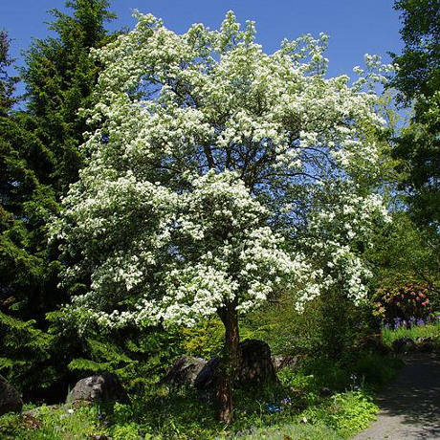

It is distributed in Eastern Siberia, the Far East and foreign Asia.
Hawthorn is considered a plant of life and death, marriage, a guard of the world border.
It has food, melliferous, medicinal, decorative, artisanal and artistic value.

Естественно растет в Восточной Сибири, на территории российского Дальнего Востока, в Корее и Китае.
Латинское название происходит от греческого «cratas» - сильный, крепкий.
Народные названия: барыня-дерево, боярышня, боярка, майский кустарник, дерево девственности, сердечная ягода, глод, колючка дикая, петушиная шпора, ястребиные когти, хлебница и др.
В большинстве европейских стран боярышник называют просто «колючка».
Символ девственности, целомудрия, семьи и счастливого брака.
В Турции цветущая ветка боярышника считается эротическим символом, так как ее аромат напоминает запах женщины.
Впервые род Crataegus описал шведский ученый Линней.
Боярышник – очень древнее растение, он произрастал на Земле ещё в меловый период мезозойской эры вместе с платанами, лаврами, магнолиями, тюльпановыми деревьями. Культивировать боярышник начали тоже давно, но в России его стали использовать не как декоративное, а как плодовое растение лишь в XX веке. Первую попытку создать отечественный садовый боярышник предпринял легендарный И.В. Мичурин.
Живёт 200 и более лет.
Декоративное листопадное лиственное растение. Ветвистый кустарник или небольшое дерево высотой до 5-7 м со стволом, покрытым буро-серой или темно-бурой корой, с густой яйцевидной формы кроной. Крона плотная, округлая, шаровидная или яйцевидная, нередко асимметричная. Ветви голые, лоснящиеся, красновато-коричневой окраски. Молодые побеги серые, волосистые. Ветви оснащены немногочисленными крепкими колючками. Листья зеленые, яйцевидно-ромбические или яйцевидные, неглубоко надрезанные, с клиновидным основанием и заостренной вершинкой. Листья лопастные, (3-9) х (2-6) см.
Особо декоративен в периоды цветения. Цветки мелкие, белые, собраны в сложные щитковидные соцветия, диаметр до 15 мм, в густых щитковидных соцветиях 5-6 см диаметром), плодоношения (плоды красные, диаметр 6-15 мм) и осеннего расцвечивания листьев в желто-розовые и оранжевые тона (100 %). Часто имеют неприятный запах, отдающий несвежей рыбой. Цветет боярышник Максимовича в мае-июне.
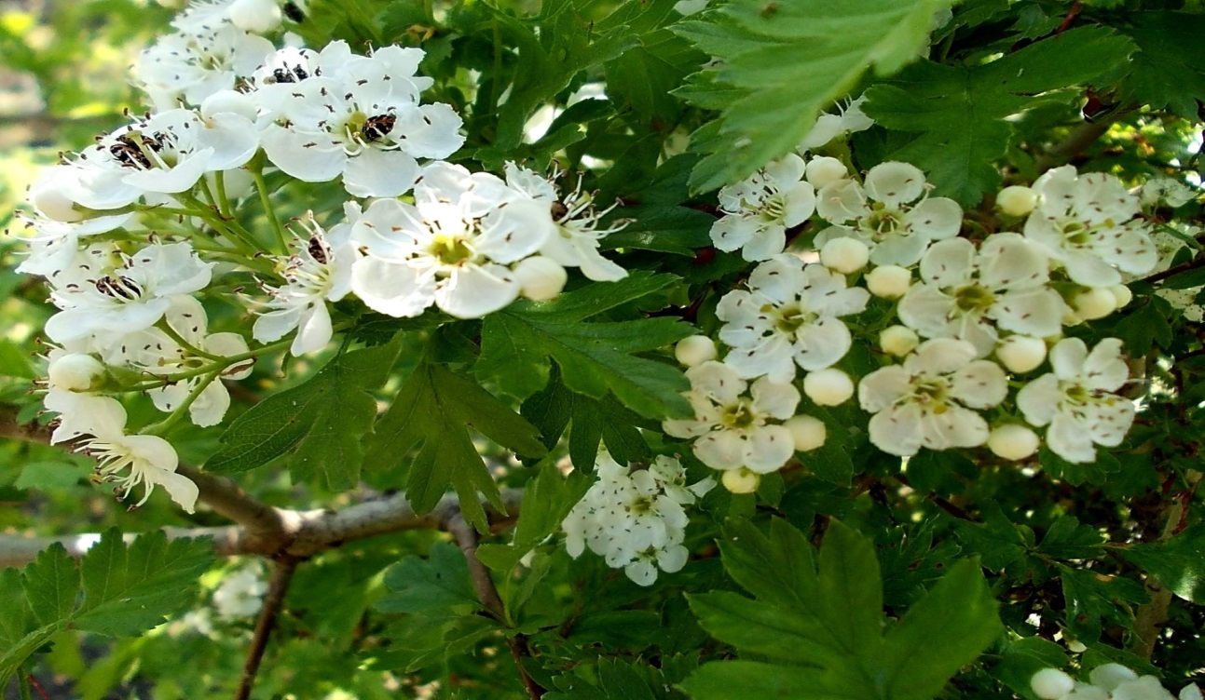
Плоды красные, шаровидные, сначала волосистые, позднее – голые, содержат 3-5 желтовато-коричневых трехгранных семян с морщинисто-борозчатыми боками. Плоды созревают в августе – сентябре. Вкус плодов сладкий, мучнистый. Их употребляют в свежем виде или сушат при температуре 40-50 С.
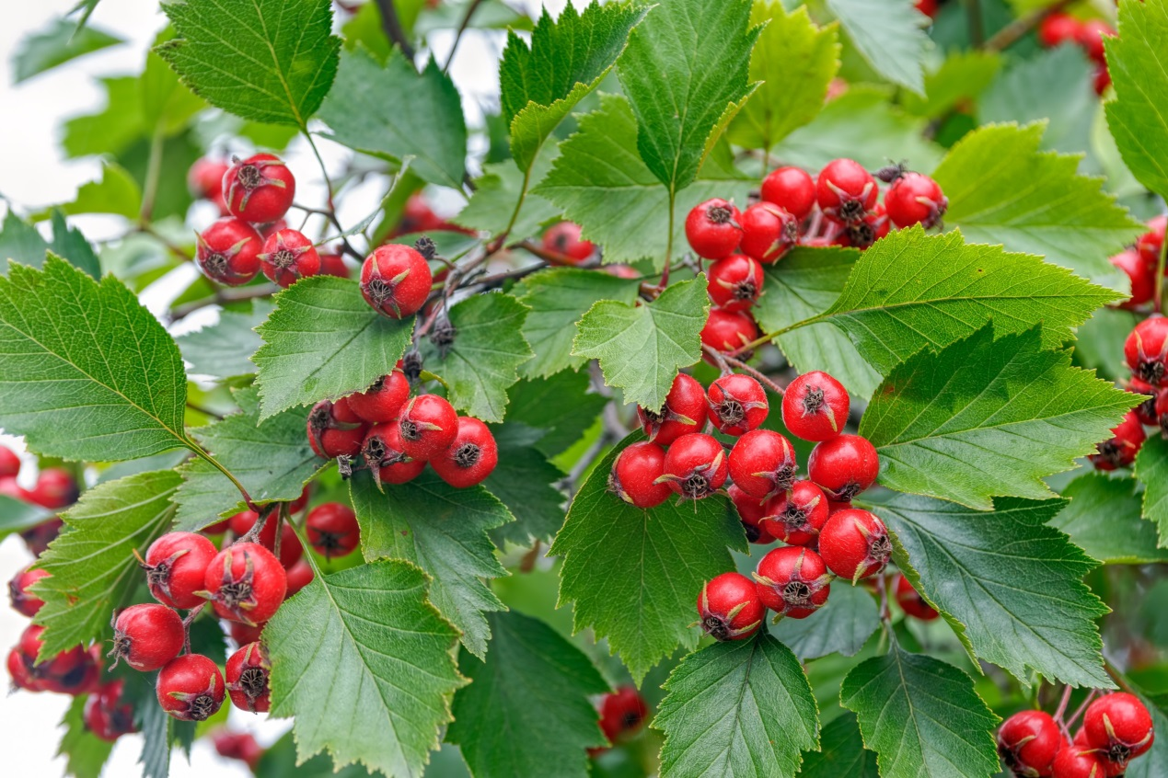

Однодомное насекомоопыляемое растение.
Боярышник Максимовича наилучшим образом развивается на суглинистых, в меру увлажненных, плодородных, нейтральных или слабокислых почвах. Не приемлет тяжелых глинистых, сильнокислых, заболоченных и засоленных субстратов. Растение светолюбиво, выносить легкую полутень. Культура влаголюбивая. Газоустойчив. Устойчив к болезням и энтомовредителям.
Ценен как плодовый сорт, а так же часто используется садоводами, как декоративное растение для создания живых изгородей.
Рекомендуется для создания живых изгородей и массивов. Можно использовать единичными экземплярами и в качестве аллейных и групповых посадок. Для боярышника Максимовича важна санитарная обрезка, ее осуществляют весной.
О целебных свойствах цветков и плодов боярышника человеку известно уже более 2000 лет.
Авиценна считал, что: «Плоды этого дерева круглые и съедобные, терпкие на вкус. Боярышник вяжет сильнее, чем рябина, подавляя желчь и запирает истечения сильнее, чем всякие другие плоды».
В XIV веке боярышник едва не был уничтожен из-за неудачных медицинских опытов знахарей, которые пробовали лечить им многие болезни. К счастью, они вовремя поняли, что польза растения ограничена, и не стали уничтожать его.
В XIX веке стали использовать чай из цветков и листьев боярышника как кровоочистительное средство, а с начала ХХ века плоды и цветки боярышника рекомендуются как лекарство при заболеваниях сердца и сосудов. В европейской научной медицине боярышник появился в XIX в. Некоторые врачи считали, что боярышник является ценнейшим открытием этого времени, так как дает облегчение в том случае, когда другие сердечные средства не помогают. Отмечали врачи и его полную безвредность даже при длительном применении. На Руси травники-знахари снадобьем из местного «колючего доктора» очищали кровь, устраняли приступы сердечных и головных болей, изматывающую бессонницу. Интересно, что со времен Петра I, боярышник, из-за целебных свойств, стали выращивать в созданных по его приказу, аптекарских садах, а крестьяне были обязаны собирать ягоды боярышника в качестве повинности. Кстати, он очень плодовит: отдельные деревца дают до 75 кг плодов.
В нашей стране он стал широко использоваться после того, как во время Великой Отечественной войны плоды боярышника были предложены в качестве заменителя некоторых импортных сердечных средств. Действующие вещества боярышника - флавоноиды - оказывают сосудорасширяющее действие на сосуды сердца, поэтому, в настоящее время цветки и плоды боярышника применяются при ослаблении сокращения сердечной мышцы. Они усиливают кровообращение в сосудах мозга и сердца, понижают возбудимость центральной нервной системы, улучшают сон. Особенно рекомендуются при климактерических болезнях. Плоды боярышника содержат от 4 до 11 % сахара, в основном фруктозы, (их можно есть и при диабете), а также комплекс биологически активных веществ – тритерпеновых кислот (олеановой, урсоловой и кратеговой), холина и ацетилхолина, кверцетина, дубильных веществ, фитостеринов, винной и лимонной кислоты. Плоды содержат витамины А, С, Р, довольно много пектина, который выводит из организма соли тяжелых металлов и другие вредные вещества.
Боярышник также проявляет гипотензивное, спазмолитическое, сосудорасширяющее, седативное, противоатеросклеротическое, вяжущее, болеутоляющее, мочегонное, противоаллергическое, общеукрепляющее действие.
Плоды боярышника употребляют в пищу как в свежем, так и в переработанном виде, а также используют в ликеро-водочном производстве и кулинарии.
Интересна и древесина у боярышника – она прочная, вязкая, радужная, годится на разного рода столярные поделки. Из нее точат игрушки и художественную посуду. Листья и кору раньше употребляли для окраски шерсти и тканей в красно-коричневые тона.
Боярышники прекрасные медоносы. Мед, собранный с их цветков, славится прекрасным ароматом и целебными свойствами.
Зрелые плоды очень любят птицы. Они и «сеют» потом боярышник на других местах. Из-за целебных и полезных свойств растению в давние времена нередко приписывали магические свойства.
Легенды
В одной говорится, что боярышник появился по просьбе маленьких птичек. Именно под кустом боярышника эти птицы находили защиту от хищников – острые шипы становились своеобразной преградой и надежным щитом от нападения крупных птиц.
В другой легенде, придуманной на Руси, говорится, что жила одна барыня, которая славилась своими добрыми делами. Она помогала всем, раздавая добро направо и налево, кого-то излечивая, а кому, помогая советом. Но и она состарилась, ведь никто не вечен, а умирать ей не хотелось. Да и люди, которых она лечила, не хотели потерять свою спасительницу, и пошли с поклоном к одной ведьме. Вот колдунья и превратила добрую старушку в кустарник, получивший название боярышник. И дела доброй барыни продолжились, а плоды кустарника с тех пор излечивали многие болезни человека.
Есть легенды про боярышник, где фигурирует красивая девушка и большая светлая любовь: «Жила-была прекрасная девушка, любившая молодого боярина и хранившая ему верность. Влюбившийся в красавицу богатый купец-чужестранец прельщал девушку различными дарами, убеждая забыть жениха, который уехал на войну. Но девушка не изменила своей любви и отказала ухажеру. Не привыкший к отказам, тот решил похитить красавицу и завладеть ей насильно. Убегая от преследователя, юная невеста прибежала к дереву, под которым встречалась со своим женихом, и в порыве отчаянья попросила растение о помощи. Вдруг случилось чудо: дерево раскрылось, и девушка вошла в середину. А с наступлением весны на колючих ветвях, которые прежде не цвели, вдруг появились нежные белые цветы, прекрасные, как убор невесты. И поняли тогда люди, что это душа девушки посылает весточку своему возлюбленному. Дерево с той поры стали называть «боярышня» или «невестино дерево», а молодых русских девушек начали называть «боярышнями» или «барышнями» в честь их гордой сестры».
В другом варианте легенды невеста боярина, носившая венок из белоснежных цветов, ударила себя кинжалом, чтобы не попасть в руки преследователя-чужеземца. Девушка умерла под кустом боярышника, но сохранила верность и любовь. Поэтому боярышник стали считать растением верности, любви и нерушимой клятвы. Цветы использовали для свадебных венков, древесину для свадебных факелов.
Ассоциация между его весенним цветением и девственностью привела к народному поверью, что боярышник защищает целомудрие.
С другой стороны, согласно старинным поверьям, боярышник (как и бузина) заклятое дерево – в него превратилась ведьма. Утверждали, что его нельзя пилить или ломать, иначе такого человека будут ждать неприятности, болезни, смерть родных или падеж скота, бедность.
Долгое время его считали символом несчастья и смерти еще и потому что, согласно легенде, терновый венец Христа был сплетен из ветвей боярышника.
У древних кельтов боярышник – дерево зимы и тьмы, в Молдавии его тоже считают воплощением зла. В частности, считалось, что причиной всех нарывов и опухолей на ногах обязательно служит боярышник.
С древних времён существовало поверье, что благодаря колючим шипам боярышник способен защитить человека от злых духов, являлся мощным оберегом. Например, верили, что молния никогда не попадет в дерево боярышника, потому что еще во время путешествия с младенцем по Египту дева Мария уснула под его кроной. Из боярышника делали всевозможные талисманы. Собранный в Вербное воскресенье или на Вознесение, боярышник хранили в доме как защиту от молнии.
Многими славянскими народами было принято высаживать боярышник вокруг усадьбы. Верили, что такой колючий барьер убережет от проникновения зла, а невинным девушкам поможет сохранить целомудрие вплоть до замужества; сохранит крепость и честь семьи, брачных уз, убережет женщину от вожделений мужчин. Ветки боярышника на окнах и дверях дома отгоняли от него нечистую силу, их клали на порог загона для скота для того, чтобы не дать войти туда ведьмам.
Буряты, чтобы отогнать нечисть, вызывающую болезни, размахивали ими над колыбелями больных детей. Колючки крепили у входной двери для защиты от злых духов.
Накануне 1 мая англичанки привязывали на столбы ветку боярышника. В какую сторону ветер склонил ветку, с той стороны придет суженый. Если ветка упала, замуж девушка не выйдет. Поэтому ветки старались хорошо закрепить.
В другой легенде рассказывается о происхождении колючек боярышника. Однажды маленькая пеночка спешила к своему гнезду, чтобы покормить птенчиков, но вдруг над ней нависла зловещая тень ястреба. Испугалась пеночка, заметалась из стороны в сторону и укрылась в зарослях ближайшего куста. Камнем упал рядом пернатый хищник, чтобы схватить ее. Но куст по просьбе пеночки вмиг покрылся острыми колючками, и ястреб улетел, испугавшись шипов. Поэтому пеночки, коноплянки и другие маленькие птахи часто вьют гнезда в зарослях боярышника.
Есть старинное предание о происхождении слов «боярышня», «барышня». Жила в деревне красавица. Белое лицо ее зарей облито, а строгие очи ярче зелени незрелого боярышника. И ценила она превыше всего верность, чистоту и взаимность. Сельчане часто встречали ее в венке из боярышника: весной - с белыми цветами, а по осени - с красными ягодами.
На беду увидел однажды красавицу внук Чингисхана, будущий Бату-хан. И так она ему приглянулась, что решил он покорить ее сердце. Но напрасно он заманивал ее в богатую юрту, предлагал разные сокровища — девушка все равно отвечала отказом, так как любила другого. И тогда Бату воровски выследил девушку, настиг, и уже хотел было овладеть ею, но она прижалась спиной к боярышнику, выхватила кинжал и сказала: «Если ты притронешься ко мне — я лучше убью себя, но твоей не стану никогда!» И когда даже эти слова не остановили Бату, она ударила себя в грудь кинжалом и пала на куст боярышника.
Никто не помнит имени молодой россиянки, но с тех пор в ее честь молодых девушек на Руси стали величать боярышнями, барышнями.
В интересной древнерусской легенде боярышник связан с именем князя Олега. В рукописи придворного византийского летописца описан поход русичей. Их сравнительно небольшое войско под предводительством князя Олега осадило столицу Византийской империи и, благодаря доблести и воинской хитрости, они вынудили византийцев признать поражение и заплатить отступные. В стан Олега император направил послов с дарами и обильными угощениями. Но, следуя знаменитому принципу византийской дипломатии - “Если победу не добыть в сражении, её можно отобрать за столом” и еда и вино были отравлены. В течение нескольких дней, пока шли переговоры, русичи не притронулись к заморским угощениям.
Император решил, что настало время нанести внезапный удар по, как он полагал, обессилившим от голода русским воинам. Каково же было его изумление, когда вместо доклада о разгроме противника, пришло донесение об очередной победе русов. На этот раз Олег потребовал более высокие отступные, причем – из рук самого кесаря. Император выполнил все условия Олега, который и на этот раз не сел за стол, отказался от пищи. И воскликнул Кесарь: «В чём сила твоих воинов, князь, что за магия?» Олег усмехнулся и передал царю гроздь крупных алых ягод. Император взял в руки ветку и тут же выронил, уколовшись об острые шипы. «Боярышник – вот наша сила, - рассмеялся Олег. - Бойся, Кесарь, не того, что видишь, а того, что скрыто от глаз».

Мифология
В мифологии боярышника можно выделить 3 основные ветви:
Растение жизни и смерти
В древности боярышник связывали с богиней судьбы Гекатой, кельты ассоциировали Боярышник и Богиню в облике несущей смерть старухи, буддисты связывали с Майей, несущей жизнь и смерть, а христиане веруют, что, по одной из версий, венец Иисуса был сплетен из его ветвей.
Брачное растение
У большинства народов есть поверье, сплетающие боярышник и узы брака.
Кельты признавали боярышник деревом принудительного целомудрия в мае, после того, как боярышник отцветал, начинался сезон свадеб.
В греческой мифологии боярышник был посвящен богу брака Гименею, и невесты украшали голову венками из боярышника при бракосочетании.
В славянской мифологии боярышник, скорее символ, несчастной любви.
Страж на границе миров
У кельтов боярышник считается деревом фей, в Ирландии даже запрещено было спиливать кустарник без разрешения лесного народа, а сидеть под боярышником во времена открытых границ между мирами считалось опасным.
Славяне так же считали боярышник «заклятым деревом» и запрещали ломать его, при этом верили, что шипы боярышника — мощные обереги от темных сил.
В обережную силу боярышника верили и римляне, клавшие веточку в колыбель новорожденного для защиты от темных сил.

Магические свойства
— Оберег
— Помощь в поиске истинной любви (внимание: только поиск)
— Стирание границ между мирами.
Астральное соответствие: Венера + Сатурн.
Загадки о боярышнике:
– «Стоит дерево кудряво, а когти волчьи»;
– «Кисть ягоды прекрасная, Жёлтая иль красная, Я достать её боюсь - О шипы уколюсь. Но уважаю с детства Сердечное средство»;
– «Целебный куст Ягодами густ, Одет по-боярски, Лечит по-царски».
Поговорки о боярышнике:
– «Красно наряжено, да гвоздями усажено»– «Хорош боярышник, да не перед боярским крыльцом»;– «Если не откажешься от жизни, то, где же тебе видеть красавицу, а если не поднимешься в горы, то, где же тебе видеть боярышник (узбекская пословица).

